Technologie et avancées scientifiques
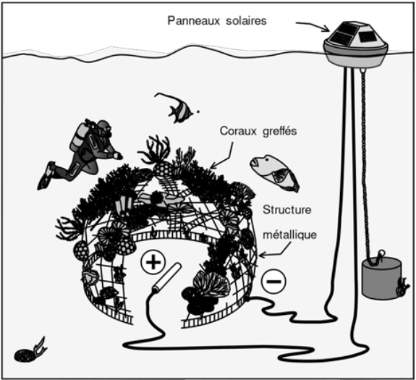
De nombreux récifs coralliens sont fortement endommagés par l’action humaine et le réchauffement climatique. Le carbonate de calcium CaCO3, constituant principal du squelette du corail, également appelé aragonite, se décompose sous l’effet de l’acidification des océans.
Dans le cadre du projet « Biorock », des scientifiques ont mis au point une structure métallique immergée, alimentée en très basse tension. Le procédé électrochimique permet d’augmenter le pH de l’eau autour de la structure pour favoriser la formation de carbonate de calcium.
La croissance des coraux greffés sur la surface métallique est trois à cinq fois supérieure à celle mesurée dans les conditions naturelles et ces coraux sont beaucoup plus résistants.
Cette structure métallique peut être alimentée par des éoliennes, des panneaux solaires, des turbines entraînées par les courants de marée ou encore des groupes électrogènes fonctionnant à l’huile de coco.
1. Compléter le tableau donné en ANNEXE en utilisant les termes : vent, soleil, marée, renouvelable et non renouvelable.
2. Justifier le caractère renouvelable ou non renouvelable indiqué à la question 1 à propos de la source d’énergie utilisée par l’éolienne.
3. Compléter la chaîne énergétique donnée en ANNEXE en utilisant les mots : chimique, électrique, éolienne.
4. Indiquer en le justifiant si l’eau devient localement plus acide ou plus basique avec ce procédé.
5. Décrire une méthode permettant de mesurer le pH de l’eau en laboratoire.
6. À l’aide du tableau périodique des éléments en ANNEXE, donner le symbole,
le nom et le nombre de chaque élément chimique composant l’aragonite.CODE SUJET : 18PROSCPO3 Page 3 sur 4
7. Voici l’équation de la réaction chimique de la formation d’aragonite :
Ca2+ + CO2 + 2 HO- → CaCO3 + H2 O
7.1. Donner le nom des anions et des cations présents dans l’équation.
7.2. Indiquer le nom du gaz dissous dans l’eau entrant dans la réaction chimique permettant la formation de l’aragonite.
7.3. Donner le nom du produit formé avec l’aragonite.
ANNEXE
Question 1
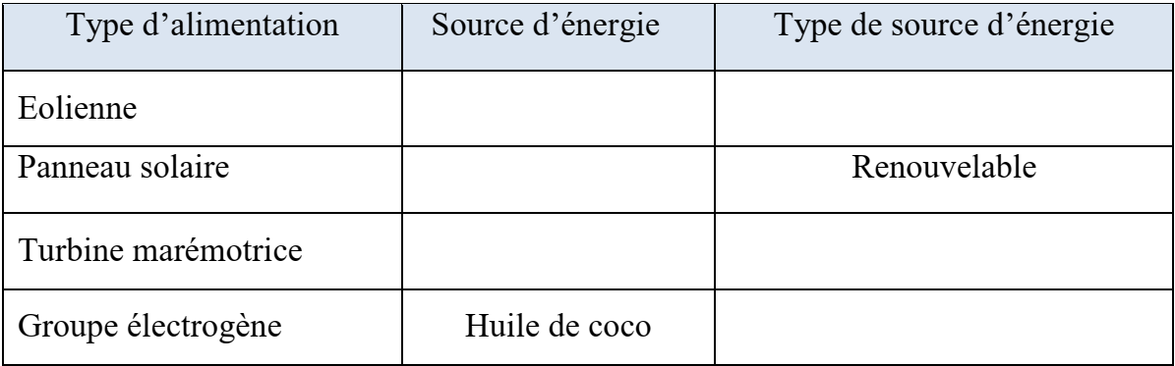
Question 3
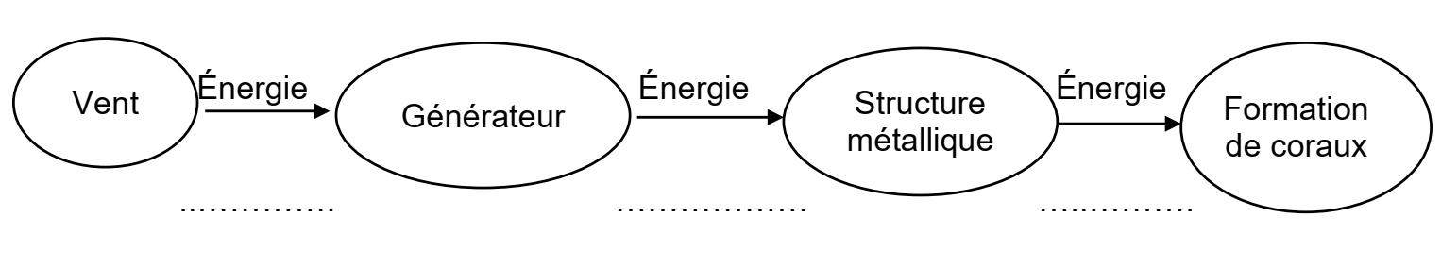
Question 6


